EMENDA Nº 01 AO PROJETO DE LEI 126/2021

“Autoriza o Poder Executivo Municipal a contratar em caráter excepcional na forma do Art. 37, Inciso IX da Constituição Federal e dá outras providências.”

Nº 01 – EMENDA MODIFICATIVA PL Nº 126 /2021
Modifica os § 1, 2, 3, 4 e 5 do artigo 1º do Projeto de Lei nº 126/2021 que passa a ter a seguinte redação:

...

§ 1º Contratação Temporária de Professores Área I para atuação na Rede Municipal de Ensino, visando o preenchimento de vagas nas Escolas Municipais, no período de 12 (doze) meses a contar de 03 de janeiro de 2022, não prorrogável, sendo a remuneração correspondente ao nível de habilitação do professor, conforme Plano de Carreira do Magistério Municipal e proporcional ao número de horas semanais contratadas.
...
...
§ 2º Contratação Temporária de Professores Área II para atuação na Rede Municipal de Ensino, visando o preenchimento de vagas nas Escolas Municipais, no período de 12 (doze) meses a contar de 03 de janeiro de 2022, não prorrogável, sendo a remuneração correspondente ao nível de habilitação do professor, conforme Plano de Carreira do Magistério Municipal e proporcional ao número de horas semanais contratadas.
...
...
§ 3º Contratação Temporária de Pedagogo para atuação na Rede Municipal de Ensino, visando o preenchimento de vagas nas Escolas Municipais, no período de 12 (doze) meses a contar de 03 de janeiro de 2022, não prorrogável, sendo a remuneração correspondente ao nível de habilitação do professor, conforme Plano de Carreira do Magistério Municipal e proporcional ao número de horas semanais contratadas.
...
§ 4º Contratação Temporária de Psicopedagogo, visando o preenchimento de vagas, no período de 12 (doze) meses a contar de 03 de janeiro de 2022, não prorrogável, com a carga horária, a remuneração e as obrigações funcionais àquelas previstas para o respectivo cargo, consoante disposições do Anexo de Síntese de Atribuições do Plano de Carreira dos Servidores Municipais, conforme Lei Municipal 3.034, de 22 de dezembro de 2006.
...
...
§ 5º Contratação Temporária de Psicólogo Educacional, visando o preenchimento de vagas, no período de 12 (doze) meses a contar de 03 de janeiro de 2022, não prorrogável, para atuação na rede municipal de ensino, com a carga horária e atribuições conforme Anexo de Síntese de atribuições, que faz parte integrante da presente Lei.
...

Autores: Astor José Ely e Diogo Antoniolli

Mensagem Justificativa: A presente emenda tem objetivo de trazer maior segurança e clareza ao projeto de Lei. A prorrogação dos contratos emergenciais não é benéfica aos munícipes, pois deve-se promover um concurso público para que os profissionais possam ter estabilidade em desenvolver suas atividades.

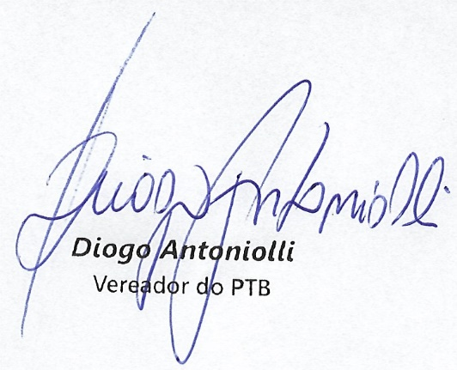
Bom Retiro do Sul, 14 de dezembro de 2021

